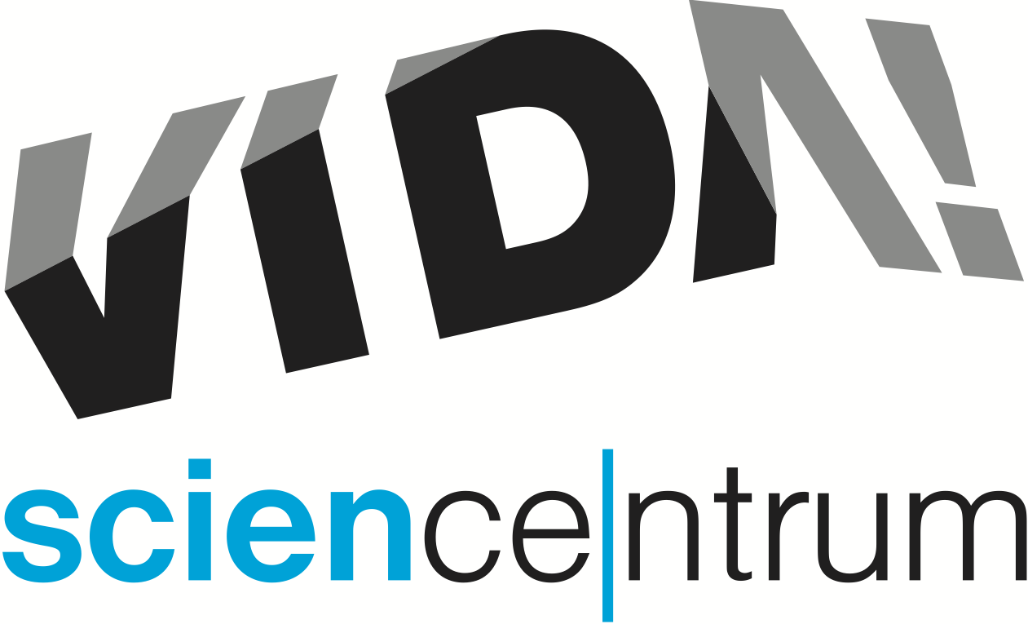
V únoru končí dvě výstavy a do VIDA! zamíří roboti
tisková zpráva │ Brno │2. 2. 2017
Moravian Science Centre Brno,
příspěvková organizace
Křížkovského 554/12
603 00 Brno
tel: (+420) 730 896 545
info@vida.cz, www.vida.cz

Zábavní vědecký park VIDA! pořádá ve spolupráci s Jihomoravským centrem pro mezinárodní mobilitu (JCMM) akci VIDA! Roboti. V pátek 10. 2. 2017 proběhne ve VIDA! už čtvrtý ročník soutěže Robotiáda, do které se letos přihlásilo rekordních sedmdesát týmů, na sobotu 11. 2. 2017 se připravuje přehlídka robotů a výrobní dílny. Zájemci si také můžou vyzkoušet disciplíny Robotiády na vlastní kůži. Ivo Hopp z JCMM láká na akci slovy: „Připravte se na dechberoucí kybernetické klání mezi roboty z Lega Mindstorms. V pátek vás přivítáme jako diváky, v sobotu jako přímé účastníky.“ Sven Dražan, manažer programu VIDA!, dodává: „V sobotu si v našich Labodílnách můžete také vyrobit robůtka ze zubního kartáčku a vibračního motorku do mobilu, nebo robota, který sám kreslí.“

Únorovou novinkou zábavního vědeckého parku VIDA! je i rozšíření oblíbených nedělních programů pro rodiny na celý víkend. Každou sobotu i neděli, není-li ve VIDA! jiný speciální program, se tak rodiče i jejich děti můžou těšit na speciální pořady plné zajímavých pokusů. Od února do dubna budou tyto Víkendové Labodílny věnované experimentům s fluorescencí. Dražan program přibližuje slovy: „Pokusíme se vám ukázat obyčejné věci v jiném světle – tentokrát ve světle ultrafialovém. Posvítíme si na lístky čaje, prací prášek nebo petržel a uvidíme, jak se změní jejich barva.“

Na konci února končí ve VIDA! dvě výstavy. První z nich je věnována 60. výročí od založení legendárního časopisu ABC a najdete tu vše, co k ábíčku patří – vystřihovánky, komiksy, rukodělné návody i kluby čtenářů. Druhá výstava nazvaná Nevídané město? Rovnou dům! prezentuje 3D modely ideálních domů a měst vyrobených podle vítězných návrhů našich návštěvníků. Ředitel VIDA! Lukáš Richter upozorňuje: „Obě výstavy jsou v ceně našeho vstupného. K jejich návštěvě můžete použít třeba naši novou odpolední vstupenku za 90 Kč.“

VIDA! science centrum
Křížkovského 12, Brno
www.vida.cz
www.facebook.com/vidabrno

Zábavní vědecký park VIDA! provozuje Moravian Science Centre Brno, příspěvková organizace Jihomoravského kraje.
Moravian Science Centre Brno, p. o. je členem České asociace science center.

